Zakres badań ustalania geotermicznych warunków posadowienia
Zadanie:
Wykonanie Opinii geotechnicznej na potrzeby posadowienia budynków użyteczności publicznej (budynek WI, WII) oraz analizy stateczności skarpy
Zakres:
- otwory badawcze do 10 m lub do podłoża skalistego
- 1 sondowanie CPT do 10m lub podłoża skalnego
oraz zakres niezbędny i zgodny z Rozporządzenie Ministra Transportu, Budownictwa
i Gospodarki Morskiej z dnia 25 kwietnia 2012 r. w sprawie ustalania geotechnicznych warunków posadawiania obiektów budowlanych dla opracowania opinii geotechnicznej .

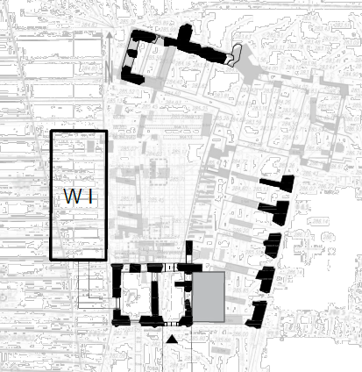
WII

WI – budynek parterowy w konstrukcji żelbetowej posadowiony na palach w skarpie.
WII -budynek 3 kondygnacyjny podpiwniczony w konstrukcji mieszanej murowanej/żelbetowej (wstawiony w środek murów).

